1. Desenhar um quadrado azul:

Feito no Visual Studio Code

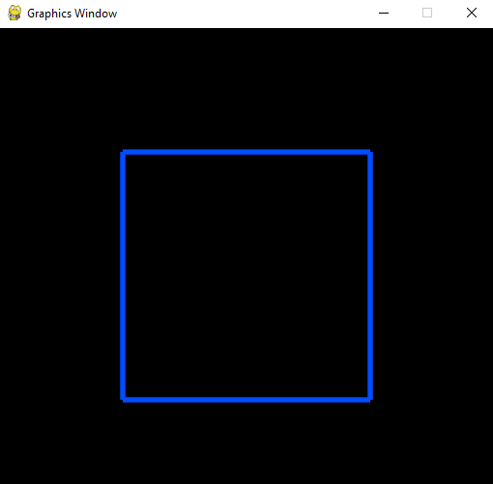

1. Desenhar um pentágono regular laranja:

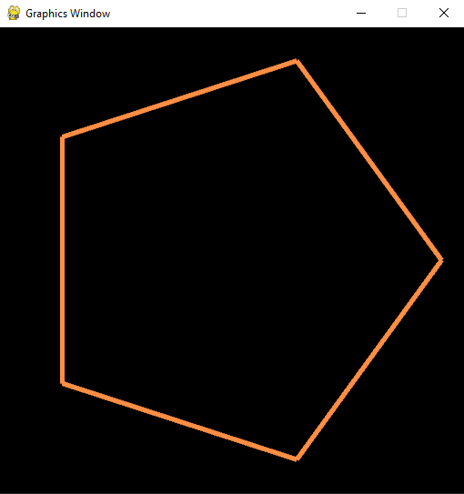Feito no Visual Studio Code

1. A minha iniciais g f em vermelho

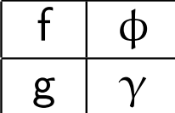

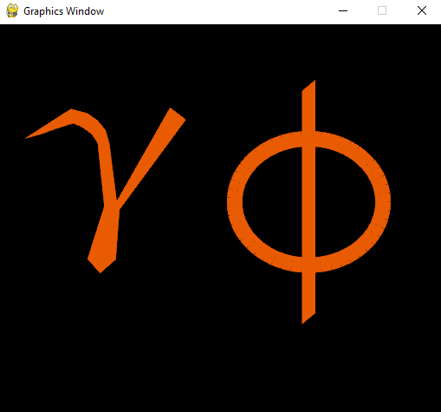

Gonçalo Figueiredo Nº 71353